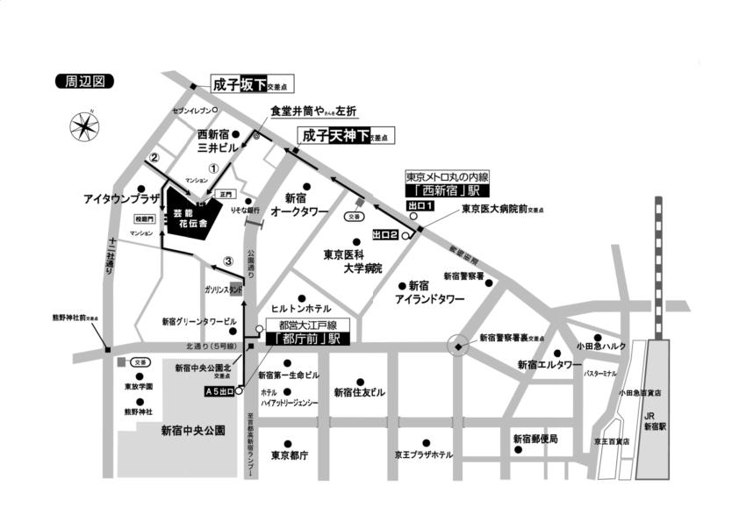
芸能花伝舎のご案内 （旧新宿区立淀橋第三小学校）

〒160-8374 東京都新宿区西新宿6-12-30
■丸ノ内線「西新宿」徒歩約６分
■都営大江戸線「都庁前」Ａ５出口徒歩約７分
■「新宿駅」西口から徒歩 約15分

▼芸能花伝舎とは
2005年11月、新宿区と（社）芸団協が文化協定を結び、旧新宿区立淀橋第三小学校（1997年閉校）を活用した芸能拠点が「芸能花伝舎」です。12の創造スペース（稽古場）を持ち、舞台などの稽古利用を中心に、最近ではテレビ・映画・CMなどの撮影にも利用されています。また、どなたでもご利用いただけるスペースのご用意もあります。創造スペースのほかにも、芸能に関係する団体の事務所や、新国立劇場の演劇研修所（NNTドラマスタジオ）が入居しており、演劇、音楽、舞踊、演芸などさまざまな芸能分野の関係者が集い交流する、芸能文化のための総合的な拠点です。

「芸術団体のための公益法人入門セミナー」申し込みフォーム
以下のいずれかの方法でお申し込みください。  FAX…申込みフォームに必要事項を記入し、切り取らずに送信して下さい。  メール…申込みフォームにご記入いただき添付でお送りください。または同様の必要事項をメール本文に明記し、送信してください。 |  |  |  | （社）芸団協・芸能文化振興部  FAX ０３-５９０９-３０６１  E-メール seminar@geidankyo.or.jp
お電話でのお申込みは受け付けておりませんので、FAXまたはEメールにてお願いいたします。
お申込み締切りは、前日まで受付いたしますが、会場の都合上、定員に達しご希望に添えない場合は、その旨ご連絡いたします。参加費のお支払いは、セミナー当日にお願いいたします。
お願い：やむを得ない理由でご欠席される場合には、必ずご連絡をください。
ＦＡＸ申し込みの場合は以下ご記入ください。
(ふりがな)  お名前 |  | ご住所 | 〒
電話 |  | ＦＡＸ
E-mail
ご所属 | ※芸団協誠意会員団体の役員はセミナー２のみ割引 ※職域・役職もお書きください
希望するものの（ ）に“○”を入れてください。 |  |  |  |  | 料金
（ ） セミナー１ 「新公益法人制度について知ろう」のみ （1月31日） |  |  |  |  | １，０００円
（ ） セミナー２ 「公益法人会計を知ろう」のみ （2月1日） |  |  |  |  | ５，０００円
（ ） セミナー１＆２ 両方 （1月31日、2月1日） |  |  |  |  | ５，５００円
（ ） 『公益法人会計はじめの一歩』（公益法人協会刊） 注文 |  |  |  |  | ２，０００円（送料込）
料 金 合 計 |  |  |  |  | 円

上記にご記入いただいた情報は、本講座を実施するために必要な連絡等に使用すると同時に、参加者名簿（記録用、当日運用）の作成や今後の芸団協からの各種情報提供に使用いたします。個人情報の取扱いについては、法令そのほかの規範を遵守し、安全に管理・保管し、上記の目的以外には使用いたしません。

平成23年度文化庁委託事業「次代の文化を創造する新進芸術家育成事業」
主催：文化庁 制作：社団法人日本芸能実演家団体協議会［芸団協］

社団法人日本芸能実演家団体協議会 芸能文化振興部 研修・教育課
〒160-8374 東京都新宿区西新宿6-12-30 芸能花伝舎2F
Tel：03-5909-3060 Fax：03-5909-3061 E-mail：seminar@geidankyo.or.jp

